
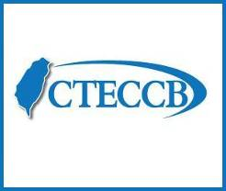

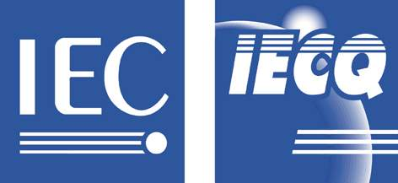
電子月報

2012-12-21
- 恭賀十二月份取得證書之國內廠商

(1)加百裕工業股份有限公司
(Celxpert Energy Corporation)
登錄項目：IECQ HSPM
證書編號：TW-HSPM-1507
稽核CB：SGS
證書有效期：2012/11/29至2015/11/28

- 中華民國電子零件認證委員會活動

國內
- 本會所參與的經濟部標準檢驗局101年度科專計畫聯合成果展已於12月18日在台北市濟南路一段4號標準檢驗局大禮堂圓滿落幕。認證會在此除了要感謝標準檢驗局一年以來的全力支持與協助，還要特別感謝華碩電腦林全貴品質長在百忙之中抽空參與此次盛會並分享與本會的合作經驗與獲得IECQ HSPM獎的心得，最後亦再次感謝各位產業先進的蒞臨參觀與指導。
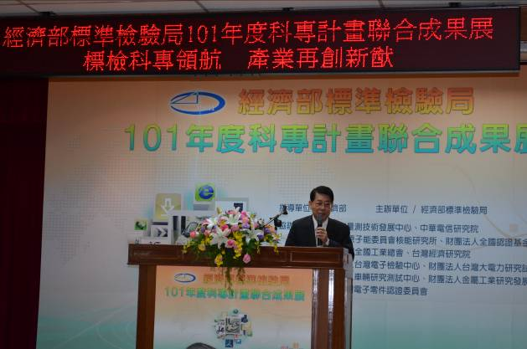
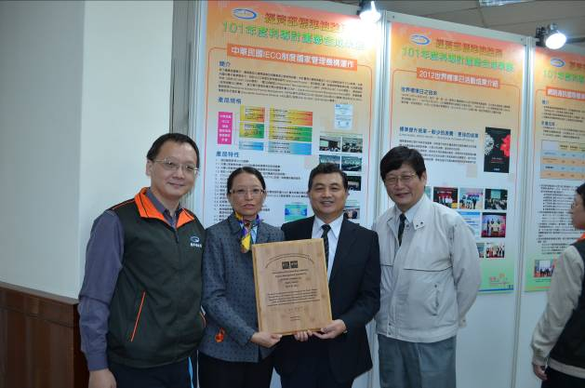

標準檢驗局陳介山局長於成果展開幕典禮中致詞。
華碩電腦林全貴品質長(右二)、標準檢驗局三組王鴻儒技正(左一)、本會李書和執行秘書(右一)與本會李麗女主任(左二)，為慶祝華碩榮獲全球第一張IECQ HSPM獎，一同於本會參展海報前留影紀念。

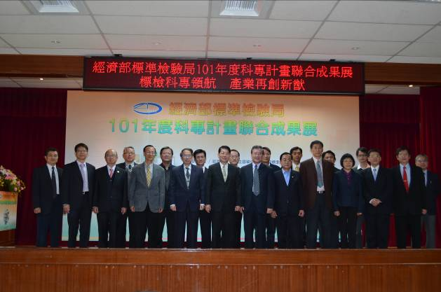
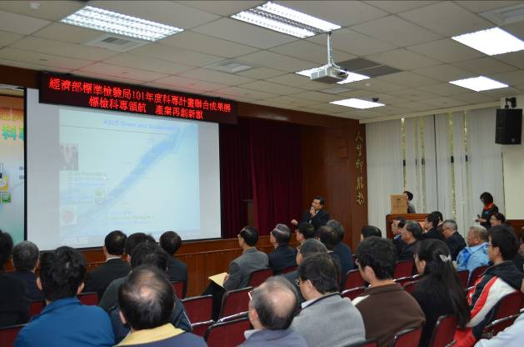

標準檢驗局陳介山局長(中)、華碩電腦林全貴品質長(左一)與其他與會貴賓於成果展開幕典禮中合影留念。
華碩電腦林全貴品質長分享IECQ HSPM獎獲獎經過與帶來的效益，並說明華碩在環境保護與節能減碳方面所作的努力與過程，最後亦再次感謝本會對華碩所提供的協助。

3.歐盟修訂REACH法規四項物質限制條款
資料來源：REACH24H
汞：
- 刪除原本條例之第四節，對醫療、專業用途及學術用途之血壓計及專業測量儀器之建議。此外，修訂內容於發布後20天生效。
- 新增下列五至八節：
  - 第五節：下列含汞產品不得於2014年4月10日後於市場販售。
    - 氣壓計
    - 溫溼度計
    - 壓力計
    - 血壓計
    - 體積變化描計器
    - 張力計
    - 溫度計和其他非電子式溫度計
  - 第六節：第五節所規範之產品不適用於下列所述之應
    - 血壓計應用於2012年10月10日前執行之流行病學研究與為驗證醫療用無汞血壓計之含汞血壓計
    - 實行標準測試時所需使用之水銀溫度計，可沿用至2017年10月10日
    - 應用於校正鉑電阻之水銀三相儀
  - 第七節：下列含汞之專業用、工業用途測量儀器不得於2014年4月10日於市場上販售。
    - 汞比重計
    - 水銀軟化點測試儀器
  - 第八節：於第五節及第七節之限制不適用於下列應用。
    - 於2007年10月3日前使用超過50年之測量儀器
    - 使用於文化、歷史等公開展覽用途之測量儀器
苯汞化合物：
- 新增醋酸苯汞酯(phenylmercury acetate)、丙酸苯汞酯(phenylmercury propionate)、異辛酸苯汞酯(phenylmercury 2-
ethylhexanoate)、辛酸苯汞酯(phenylmercury octanoate)、新癸酸苯汞酯(phenylmercury neodecanoate)等五種苯汞化合物限制。
另修訂內容於發布後20天生效。相關規定如下：
- 於2017年10月10日後，上述苯汞化合物濃度大於0.01%時不得作為物質、混和物、成品或成品元件進行產製或於市面上流通。
- 於2017年10月10日後，包含一種或一種以上上述苯汞化合物且濃度超過0.01%時，不得於市場上流通。
鉛：
- 新增條文(entry 63)，修訂內容於發布日後20天生效。相關規定如下：
- 鉛於珠寶中的濃度必須小於0.05%，否則不得於市場上流通販售，而水晶玻璃、瓷器、非合成或重製寶石中未經人工添加之鉛則不再此限。
鎘：
- 混合物或產品其中包含聚氯乙烯(PVC)、聚氨酯(PUR)、低密度聚乙烯(LDPE)、纖維二醋酸酯(CA)、醋酸丁酸纖維(CAB)、環氧樹脂、甲醛(MF)樹脂、尿素甲醛樹脂、不飽和聚酯樹脂、聚對苯二甲酸乙二醇酯(PET)、聚對苯二甲酸丁二醇酯(PBT)、透明/通用聚苯乙烯、丙烯腈甲基丙烯酸甲酯(AMMA)、交鏈聚乙烯(VPE)及聚丙烯等且鎘濃度超過0.01%，不得於市場上販售。
此外，修訂內容於發布日當天即刻生效。

4.CSR報告書內容與查驗證發展趨勢
資料來源：企業永續發展協會
近年來，全球永續發展的思潮已涵蓋企業社會責任(Corporate Social Responsibility, CSR)，經濟、環境與社會等3個層面之執行績效並成為全球企業於經營策略中的核心價值。在我國政府、證券交易單位、供應鏈成員及國際相關組織的要求與關注下，國內已有越來越多企業開始發行非財務類資訊報告書，以能展現相關作為的具體成果與管理績效，並與利害相關人進行有效溝通。
目前與CSR報告書相關的標準與指引眾多，包含國際組織發行的通用性標準指引，或是行業公會發行的行業別準則等，茲彙整如表1所示。
表1 CSR報告書相關標準
標準 | 適用範疇 | 內涵
GRI G3.1  永續性報告指南 | 適用任何行業，現階段以上市上櫃公司與競標國際標的企業為主 | 永續性報告指南包含報告原則、報告指引、標準揭露(包括績效指標)等3個面向之程序作法。除應描述組織概況外，主要關切經濟、環境及社會(包括勞動行為及尊嚴勞動、人權、社會及產品責任)等3個層面。
SA 8000  社會責任驗證標準 | 適用任何行業，目前多為零售業、服裝製造、玩具及製鞋業參與 | 包括禁用童工與童工保護、嚴禁強迫與強制性勞工、健康與安全，建立健康檢查與安全指示個人防護設備、結社自由與集體談判的權利、禁止性別/種族/婚姻/宗教等歧視、不得從事或支持體罰及精神或肉體脅迫等懲戒性措施、工作時間應遵守法律及行業標準的工時規定、薪酬符合法規規定、滿足人類基本需求，並要求應具有相關管理系統。
AA 1000  系列標準 | 適用任何行業，不受國家發展狀況、行業別或規模限制 | 包括AA 1000 APS (2008)當責性原則標準(Account Ability Principle Standard)與AA 1000 AS (2008)保證標準(Assurance Standard)。而在當責性原則標準中，以原包容性為基礎原則來勾勒出重大性與回應性二大原則，亦即組織應以全面包容的作法來找出重大性議題並予以回應給相關之利害關係人。
ISO 26000  社會責任指引 | 適用於已開發國家及開發中國家，無論公共或者私人部門的所有類型之組織 | 解釋社會責任相關核心主題，包括：組織治理、人權、勞動實務、環境、公平營運實務、顧客(消費者)及社區參與與發展等7項，並針對各項細部議題提供基本定義、原則及考量重點，以及相關行動指引。
EICC  電子行業行為準則 | 適用電子工業供應鏈的廠商，係電子大廠稽核其下游供應商的社會責任標準 | 目前EICC建立之行為準則共包含勞工等五大面向。  其中勞工、健康與安全及環境三者綜合了國際公認的勞動權益、勞工工作安全與環境保護等重要規範；管理系統著重於管理者與其員工、管理者與其客戶等關係的建置；致於道德面向則額外提供有關商業道德的標準。
Higg Index  成衣業永續指標 | 適用成衣、鞋業於環境與的社會層面之評估標準 | 在環保與社會方面並訂出共包括用水與品質、能源/溫室氣體、廢棄物、化學品/有毒品、社會/勞工等5個分類及各別之細項指標。
其中，ISO 26000主要協助企業有效的履行社會責任，並提升CSR報告書與聲明的可信度，其為企業履行社會責任的指引和指導方針，由於並不具有強制性要求和管理標準，因此不像是GRI G3.1、SA 8000及AA 1000為可驗證標準。但因ISO組織所制定的許多標準規範在國際上皆具有高度權威，因此ISO 26000仍為企業落實CSR與市場競爭的重要參考依據。
而AA1000系列標準，為針對組織推動企業社會責任的性質和程度，以及公開揭露資訊的品質等面向，設定原則性要求；而GRI G3.1、SA 8000、ISO 26000及EICC則強調社會責任應關切的主軸與核心價值，以提供企業做為落實社會責任的推行策略，及檢視執行社會責任過程中的品質。
綜觀GRI G3.1、SA 8000、ISO 26000、EICC及Higg Index等相關標準內容均關注環境與勞工議題。特別在勞工議題下，針對勞動安全/健康、工時/工資、童工等面向上有嚴謹之要求。此外，GRI G3.1另提及產品責任議題；ISO 26000則針對社區參與及發展進行要求；EICC具有商業道德之額外標準；Higg Index考量產業特性，納入用水效率及廢水品質等評估項目。
另外，GRI G3.1版已於2011年規劃改版，預計在2013年年中被G4版取代，並特別考量提供利害關係人透明化的資訊、提升利害關係人的信任和參與度、公司聲譽管理，以及提升公司營運績效等4個面向，並對利害關係人參與的部份提出更明確的指引，以協助企業落實報告書對外溝通的效益。而GRI G4版在報告內容邊界上更擴展至整個企業價值鏈(Value Chain)，使得報告內容須延伸至上下游廠商，這意味著企業未來需對供應商進行監督與要求，以評估整個價值鏈對環境及社會所將產生之衝擊及影響。

5.歐盟正式發布RoHS指令的協調標準
資料來源：技術壁壘資源網
2012年11月23日，歐盟委員會在OJ上以通訊的形式（2012/C 363/05）發布了RoHS 2.0（2011/65/EU）的協調標準EN 50581/2012。
EN 50581/2012是歐盟CENELEC制定的一套供業界使用以滿足RoHS 2.0規定的技術文檔要求的標準。其中規定的技術文檔的一般要求為：
- 產品的一般性描述；
- 關於材料、組件或部件的技術文件；
- 關於技術文件與相應的材料、組件或部件的關係的說明；
- 使用的協調標准或技術規範的清單。
同時，EN 50581/2012建議製造商主動採取措施來符合RoHS 2.0的要求：
- 確定所需要信息；
- 收集相關信息。
作為新RoHS指令的協調標準，EN 50581/2012將在業界符合新RoHS指令的過程中起到重要的作用，值得業界對其深入研究和關注。更多詳情可參考2012/C 363/05，及EN 50581/2012。

6.墨西哥發布室外LED燈具能效强制性標準
資料來源：WTO檢驗檢疫信息網
2012年11月6日，墨西哥能源部在其官方公報上發布一項強制性標準NOM-031-ENER-2012《道路、高速公路和戶外公共區域使用的LED燈具能效規範及測試方法》，並於2013年5月5日起正式生效，所有涵蓋在該標準範疇內的LED燈具產品在進入墨西哥市場上須按照此標準進行檢測。
該標準對於戶外使用的LED燈具的最低能效要求、分類、測試程序、標籤和市場監管等內容做出了詳細要求。在最低光效要求方面，對於道路照明的LED燈具最低光效要求為70lm/W，戶外使用的LED壁燈最低光效要求為52lm/W，戶外使用的LED投光燈最低光效要求為70lm/ W。在光通量標記上，所有室外燈具的總光通量測量值不得低於產品標記上標準值的90%。標準還對功率因數和諧波失真做了要求，要求所有室外LED燈具的功率因數不小於0.9，總諧波失真不超過20%。
墨西哥的標準分為NOM標準和NMX標準兩類，NOM標準是墨西哥政府機構頒布的強制性標準，由墨西哥標準化委員會負責制定，其草案和正式文本均須在墨西哥官方公報上公佈。NMX標準是由墨西哥官方認可的標準編寫機構頒發的非強制性標準，只有當NMX標準成為NOM標準的參考，或被相關的法規引用時，才變為強制性標準。能源部通過國家節能委員會發布墨西哥能源效率的國家標準，墨西哥節約能源標準全國顧問委員會則負責墨西哥能效國家標準的製定、執行並監督標準的實施。
為此，提醒室外LED燈俱生產企業：一是熟悉強制性標準。該標準對LED產品要求範圍涉及很廣，務必確保產品符合全部指標要求。二是嚴控產品質量。由於該標準的各項技術指標均較高，因此需在各個環節上下功夫，特別是對於最低光效指標，務必達到其能效要求。三是適度標識產品標記。在標記光通量和壽命時，需依據產品實際，切不可盲目標識，務必防止過高標識而達不到要求導致退貨。四是密切關注其他各國行業動態，建立獲取國外標準及技術性貿易措施的渠道和機制。燈具能效將會是一個“愈演愈嚴”的長久話題。

7.新版IEC標準公佈
資料來源：IEC
IEC/TS 62647-2 ed1.0 (2012-11)-航空電子流程管理-含有無鉛焊錫之航空與國防電子系統-第2部分：減輕錫之有毒影響
IEC 61558-2-14 ed1.0 (2012-11)-變壓器、電抗器、電源裝置與以上組合的安全性-第2-14部分：對可變電壓器與含有可變電壓器之電源供應裝置的特殊要求與測試
IEC 61249-2-27 ed1.0 (2012-11)-用於印刷板與其它互連結構的材質-第2-27部分：有覆蓋與未覆蓋強化基礎材料-以已知易燃性、銅箔的非鹵化環氧玻璃纖維層壓板改變特性的Bismaleimide/triazine
IEC 61753-022-2 ed2.0 (2012-11)-光纖互連裝置與被動元件-性能標準-第022-2部分：對於類別C在雙模光纖終端的光纖連接器-受控制環境中
IEC 62382 ed2.0 (2012-11)-加工業中的控制系統-電與儀表迴路檢查
IEC 60601-1-8 ed2.1 (2012-11)-醫療電氣設備-第1-8部分：對基本安全與必要能性的一般要求-並行標準：對於在醫療電氣設備與醫療電氣系統中之警告系統的一般要求、測試與指引。
IEC 61340-4-10 ed1.0 (2012-11)-靜電-第4-10部分：對特殊應用的標準測試方法-雙點電阻測試
IEC 60335-2-2 ed6.1 (2012-11)-家庭用與類似電氣產品-安全性-第2-2部分：對於真空吸塵器與吸水清潔器的特殊要求
IEC 62037-2 ed1.0 (2012-11)-無源射頻與微波元件、intermodulation level量測-第2部分：同軸電纜組件中之被動intermodulation的量測
Project IEC 61587-3 ed2.0 (2012-11)-電子設備的機械結構-IEC 60917與IEC 60297的測試-第3部分：對於機櫃與插箱的電磁防護性能測試

8.IECQ Logo使用準則：
IECQ標誌、標籤使用規範(IECQ 01A, Edition 1.0, 2011-11)公佈於IECQ網站，IECQ標誌使用者可於IECQ網站首頁左側”IECQ Rules and Related Operational Documents”選項中自由下載參考。

9.教育訓練資訊：

(1)TÜV SÜD
課程名稱：綠色企業系列課程 (一) – ISO14001內稽人員訓練
時間及地點：102年1月11日 台北
報名方式：線上報名
報名網址：www.tuv-sud.cn/seminar-details_tw/events/id--4041-iso14001.3023.html
詳情請洽：(02)2898-6818~109或E-mail：patty.lin@tuv-sud.tw林小姐

(2)SGS
課程名稱：IECQ QC 080000:2012 新版條文說明及研討訓練課程
時間及地點：102年1月21日 高雄
報名方式：線上報名
網站位址：twap.sgs.com/trainsys
詳情請洽：(07)3012-121分機2220-2221

課程名稱：BS 10012 個人資訊管理系統主導稽核員訓練課程
時間及地點：102年1月22日 台北
報名方式：線上報名
網站位址：twap.sgs.com/trainsys
詳情請洽：(02)2299-3279分機1241-1243

(3)英商勞氏檢驗
課程名稱：ISO 28000 內部稽核員
時間及地點：102年1月29日~30日 台北
報名方式：Email:jill.chien@lr.org
詳情請洽：(02)6602-5009 簡小姐

課程名稱：ISO 9001 內部稽核員
時間及地點：102年2月25日~26日 台北
報名方式：Email:jill.chien@lr.org
詳情請洽：(02)6602-5009 簡小姐

(4)TÜV Rheinland
課程名稱：汽車領域功能安全基礎培訓-ISO 26262
時間及地點：101年1月30日 台北
報名方式：傳真報名或線上報名
報名網址：www.tuv.com/tw/greater_china/home.jsp
詳情請洽：(02)2172-7000#1262 高先生

課程名稱：功能安全基礎培訓 IEC61508
時間及地點：101年1月31日 台北
報名方式：傳真報名或線上報名
報名網址：www.tuv.com/tw/greater_china/home.jsp
詳情請洽：(02)2172-7000#1262 高先生

(5)電機電子環境發展協會(CED)
課程名稱：歐盟新版 RoHSⅡ指令內容說明與因應實務研討會
時間及地點：102年1月14日 台北
新北市三重區重新路五段609巷18號10樓之6
詳情請洽：(02)2999-3600分機111或E-mail：111@ced.org.tw謝小姐

課程名稱：ISO/IEC 17025 實驗室品質管理研習班
時間及地點：102年1月8日~9日 台北
新北市三重區重新路五段609巷18號10樓之6
詳情請洽：(02)2999-3600分機111或E-mail：111@ced.org.tw謝小姐

(6)TUV NORD
課程名稱：潛在失效模式及效應分析 (FMEA)
時間及地點：102年1月24日~25日 台北
報名方式：線上報名
網站位址：www.tuvnord.com.tw/content/training/training_main.aspx?id=33
詳情請洽：(02)2378-0578分機52陳小姐

課程名稱：量測儀器校正與管理 (基礎課程)
時間及地點：102年1月24日 台北
報名方式：線上報名
網站位址：www.tuvnord.com.tw/content/training/training_main.aspx?id=18
詳情請洽：(02)2378-0578分機52陳小姐
(7)UL DQS
課程名稱：ISO 9001:2008內部稽核員訓練
時間及地點：102年1月31日~2月1日 新竹
報名方式：傳真、E-mail或線上報名
報名網址：www.nml.org.tw/training.orig/course/
詳情請洽：(03)574 3-705曾小姐、(03)5743-706陳小姐

課程名稱：綠色流程管理內部稽核員訓練
時間及地點：102年2月21日~22日 新竹
報名方式：傳真、E-mail或線上報名
報名網址：www.nml.org.tw/training.orig/course/
詳情請洽：(03)5743-706陳小姐、(03)5743-705曾小姐

(8)DNV
課程名稱：IRCA登錄ISO 9001主任稽核員訓練課程
時間及地點：102年1月28日~2月1日 台北
報名方式：下載報名表填寫後傳真至(02)8253-7699
報名網址：www.dnvba.com/tw/training/list/Pages/default.aspx
詳情請洽：(02)8253-7800 詹小姐

課程名稱：醫療器材ISO14971風險管理實務研習課程
時間及地點：102年2月27日 台北
報名方式：下載報名表填寫後傳真至(02)8253-7699
報名網址：www.dnvba.com/tw/training/list/Pages/default.aspx
詳情請洽：(02)8253-7800 詹小姐

(9)工業技術研究院
課程名稱：ISO/IEC 17025實驗室內部品質稽核課程
時間及地點：102年1月16日~17日 台中
報名方式：線上報名
報名網址：college.itri.org.tw/SeminarView1.aspx?no=23121075&msgno=309727
詳情請洽：(04)2568-5000 陳小姐/林小姐

※實際課程、會議與研討會資訊請以各主辦機構公佈為準

9.國內IECQ驗證機構(CBs)：

目前登錄在美國ECCC及我國CTECCB(中華民國電子零件認證委員會)之下的驗證機構(CB)及其認可稽核項目如下:

SGS:有害物質製程管理系統認可(HSPM)、ESD管理系統認可
DNV:有害物質製程管理系統認可(HSPM)
UL DQS:IECQ工廠認可(MA,ISO9001)、專業承包商認可(ISO9001)、獨立試驗室認可(ITL,ISO/IEC 17025)、產品認證(QA、CA)及有害物質製程管理系統認可(HSPM)
TÜV SÜD:有害物質製程管理系統認可(HSPM)
TÜV Rheinland:有害物質製程管理系統認可(HSPM)
LRQA:有害物質製程管理系統認可(HSPM)
TUV NORD：有害物質製程管理系統認可(HSPM)

IECQ組織認可之訓練機構為:SGS
IECQ組織認可之可靠性獨立試驗室:財團法人台灣電子檢驗中心(ETC)

首頁照片來源：www.deviantart.com
首頁照片作者：sunsetphotos

※如有需要參閱本期之前的NEWS可至本會網站查閱※

中華民國電子零件認證委員會(CTECCB)


Tel:(02)23911627 Fax:(02)23419447
e-mail: cteccb@ms18.hinet.net
Web:http:http://www.cteccb.org.tw/
http://www.iecq.org.tw/

